**250804 - Negative Revisions**

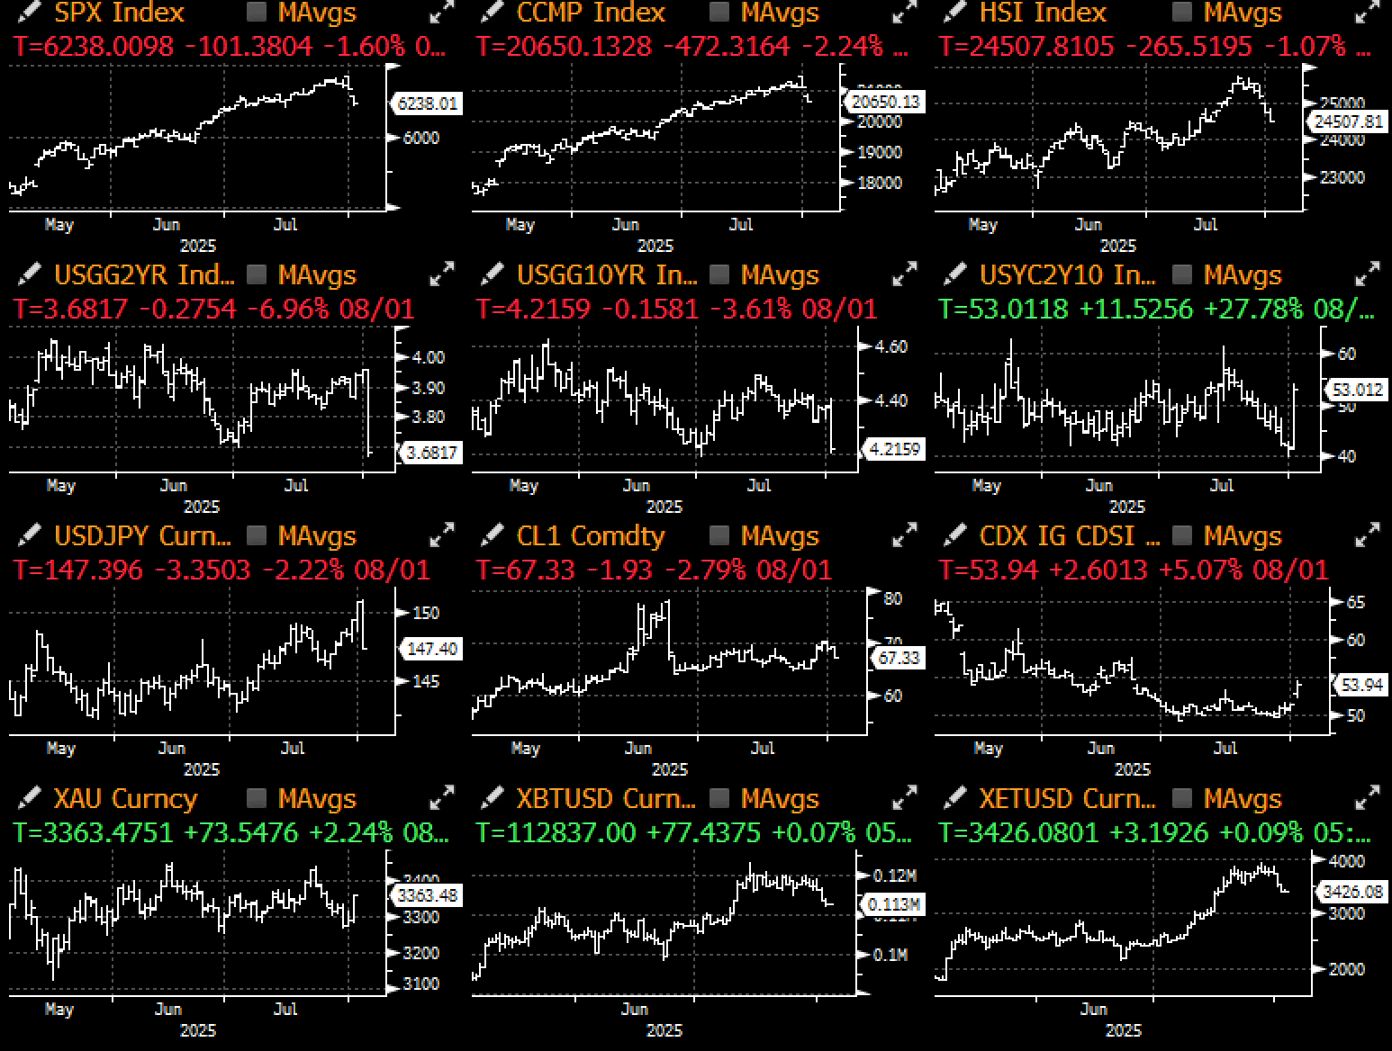

涨多终将回调。在经历了一段「只涨不跌」的行情后，风险资产在全面低于预期的非农就业数据打击下走低。整体就业数据疲软（失业率由 4.117% 升至 4.248%），再次印证了就业市场放缓的趋势，此外，美国劳工统计局也发布了近年来（除疫情期间外）最大规模的两个月就业数据下修（-25.8 万）。

近年来最大规模的两个月就业数据下修（除疫情期间外）令市场措手不及

|  |  |
| --- | --- |
|  |  |

来源：彭博社

雪上加霜的是，ISM 制造业就业指数跌至 2020 年第二季度以来的最低水平，而其他领先指标也预示著就业市场恐将进一步恶化。

多项领先指标显示就业市场仍有下行压力

|  |  |
| --- | --- |
|  |  |

来源：彭博社

市场反应迅速且剧烈，美国股市收盘下跌 2% 至 3%，美元兑日圆下跌 2.2% 至 147，而对比前一日，利率市场定价所反映的年底前降息预期几乎增加了25 个基点。

收益率变化特别显著，2 年期收益率当日崩跌近 30 个基点，是近五年来最大单日跌幅之一。上周结束时，市场对今年降息预期升至约 60 个基点，而前一天仅为 35 个基点左右，这促使 Trump 总统猛烈抨击美联储主席 Powell 未能及时降息，并批评美国劳工统计局公布「不准确」的就业数据。

2 年期收益率遭遇近年来最大单日跌幅之一

|  |  |
| --- | --- |
|  |  |

来源：彭博社

利率市场定价反映年底前 60 个基点左右的降息预期

|  |  |
| --- | --- |
|  |  |

来源：彭博社

|  |
| --- |
| “我们需要准确的就业数据……现在的数据是 Biden 政府任命的人做的。”  “在我看来，现在的就业数据是被操纵过的，目的就是为了让共和党和我丢脸。” -- Trump 总统 |

|  |  |
| --- | --- |
|  |  |

真相社交，华尔街日报，彭博社

上周五市场的剧烈反应也盖过了近期美联储偏鹰派的会议内容。会中 Powell 强调，美联储已在尽力透过维持利率不变以应对商品通胀。同时，随著美联储理事 Kugler 辞职，Trump 总统可能在短期内提名新的人选，对美联储的施压只会进一步升高。

美联储在最新一次会议上承认商品通胀压力正在上升

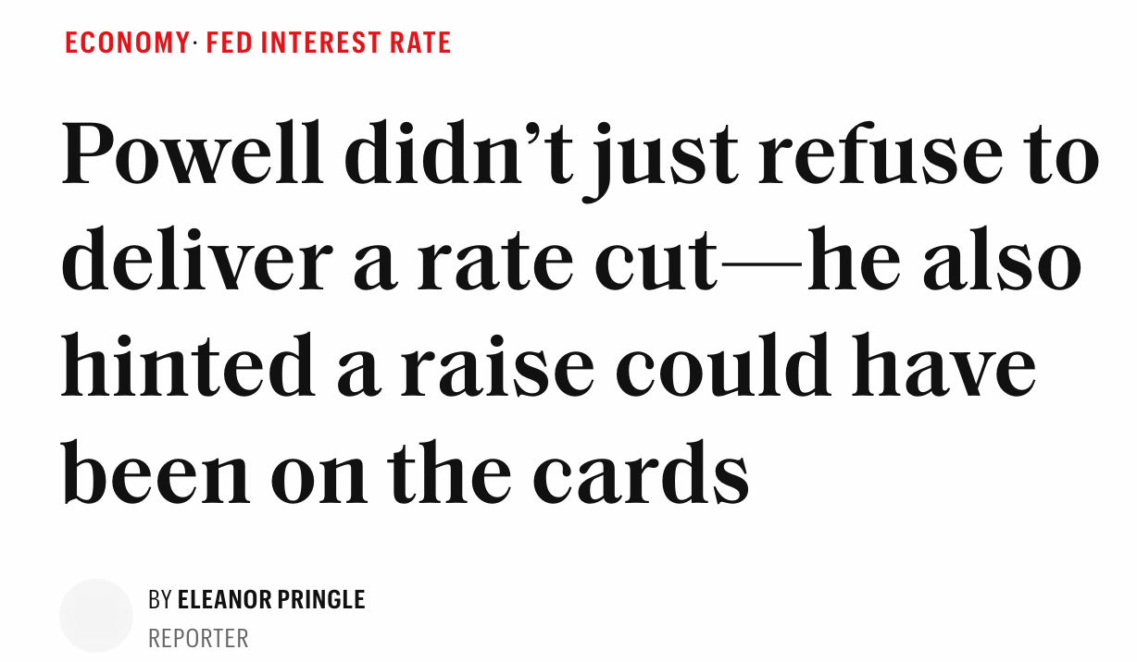

来源：财富

谈到政策影响，Trump 总统也再次延后实施新一轮关税，从原定的 8 月 1 日延后至 8 月 7 日，为本周的密集谈判铺路。谈判焦点将放在瑞士（关税高达 39%）、台湾、加拿大和巴西，同时市场也将持续关注俄乌局势升温，以及美国部署潜舰的后续发展。

尽管外界对关税谈判存在各种意见和嘲讽，但美国 7 月份收入确实达到创纪录的 1500 亿美元，前一个月也实现了 270 亿美元的盈余，大幅扭转了一年前 710 亿美元的赤字。此外，随著美国例外论叙事回归，市场对美国资产的需求自 5 月以来大幅反弹，任何资本外流的担忧都已烟消云散。

美元亦顺势反弹，美元指数从近期低点回升超过 3%，黄金等避险资产则开始转弱。

随著关税收入增加，美国财政收支在近几个月大幅改善

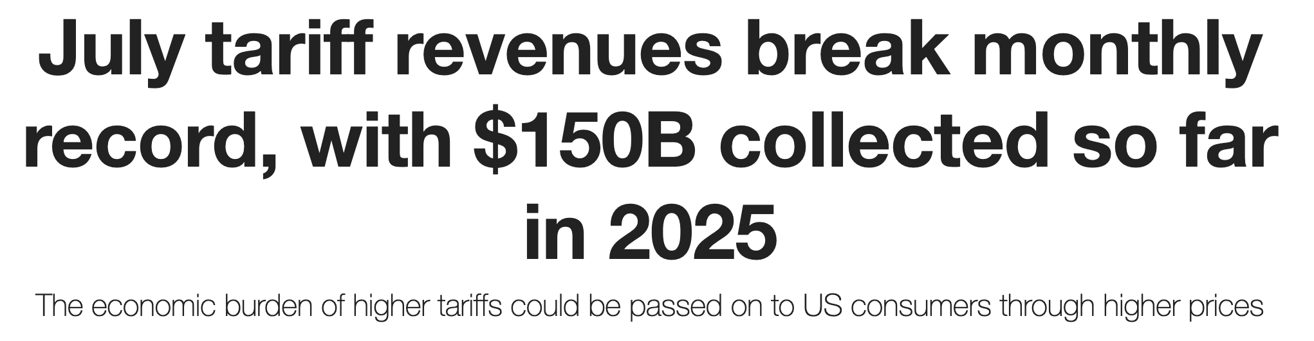

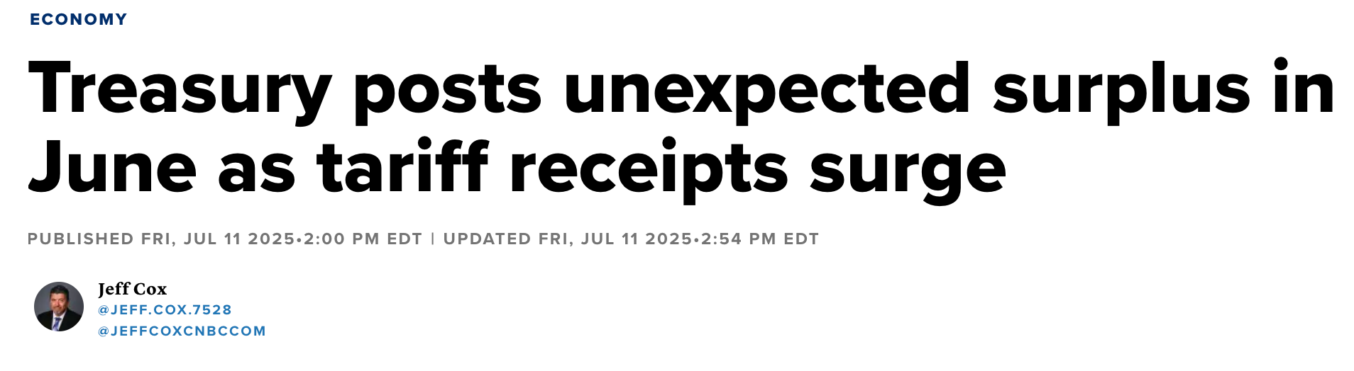

来源： CNBCABC新闻

资本大规模回流美国市场，美元大幅反弹

|  |  |
| --- | --- |
|  |  |

光谱市场

股市方面，财报季迄今表现不俗，Visa、Mastercard 和 Amex 均报告了支付量和消费动能的稳健增长，而银行的财报也大致符合预期。科技板块方面，消费者在商品和运输领域持续展现韧性，Meta 和 Microsoft 盈利表现出色，但最终被 Amazon 和 Coinbase 令人失望的财报所拖累。

疲乏的股市最终选择关注 Amazon/Coinbase 不如预期的业绩，而非 Meta 和 Microsoft 的强劲表现

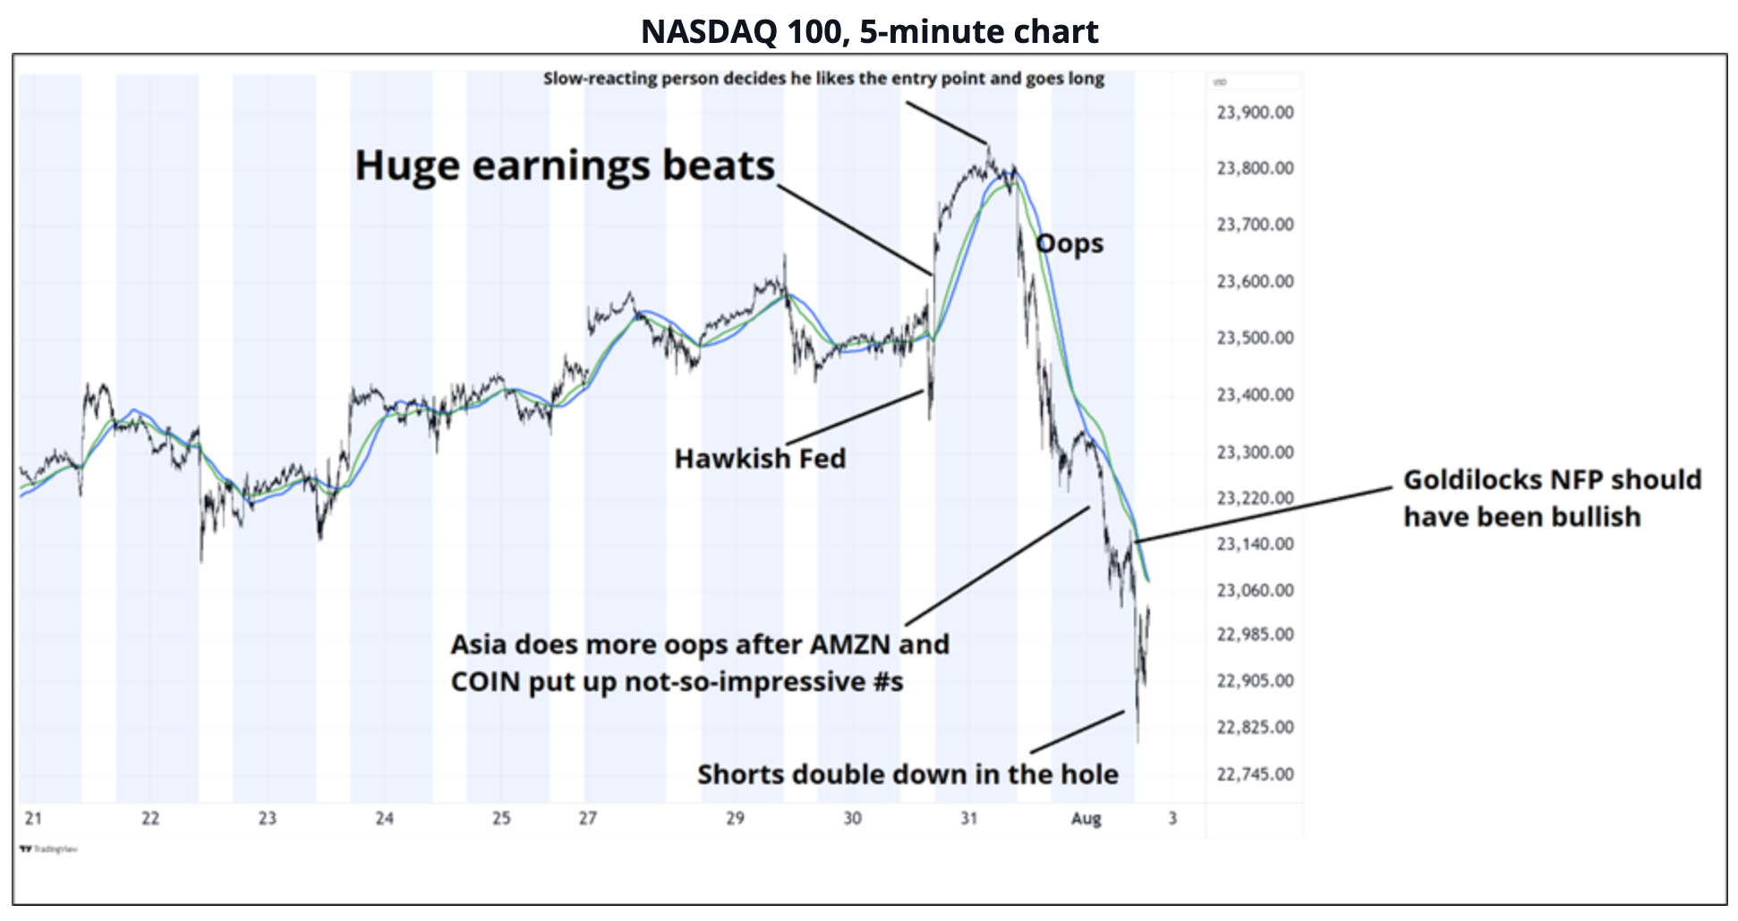

光谱市场

股市中散户投机情绪仍然非常高涨

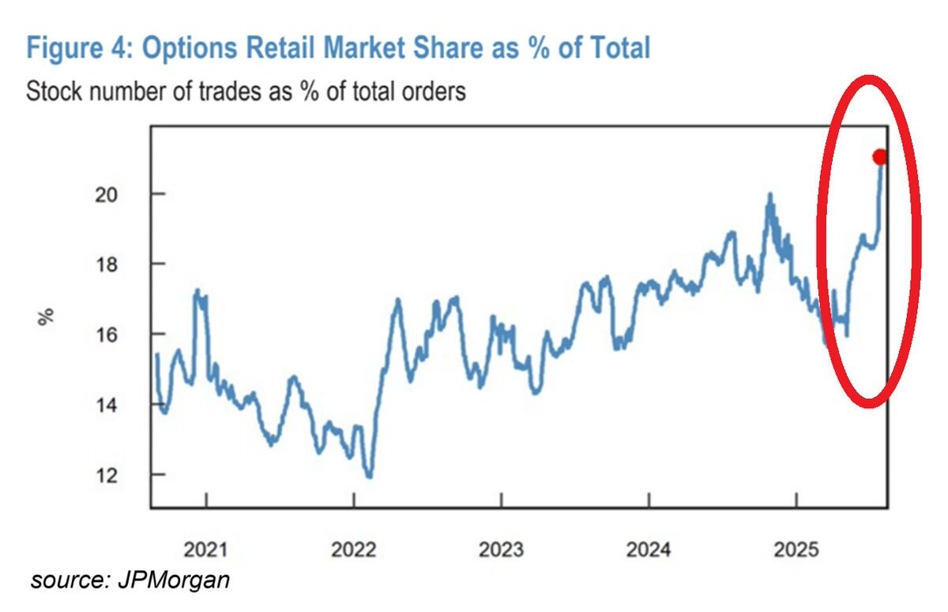

最后，在加密货币方面，Coinbase 营收年增 3.3% 至 15 亿美元，但未达分析师预期，且低于 2025 年第一季度的 20 亿美元。净利润受到加密货币和 Circle 持仓未实现收益的提振，不过全球和美国现货交易量在第二季度整体偏淡。

Coinbase 股价已自 7 月高点回落 25%，随著整体市场情绪走弱，BTC 价格也下跌至 11.2 万美元，上周五有超过 10 亿美元的多头期货遭到清算，是 5 月以来最惨烈的一次。

Coinbase 股价自 7 月高点回落 25%，拖累整体加密货币市场情绪走弱

|  |  |
| --- | --- |
|  |  |

彭博社，Messari

BTC 多头期货清算超过 10 亿美元，结束了艰难的一周

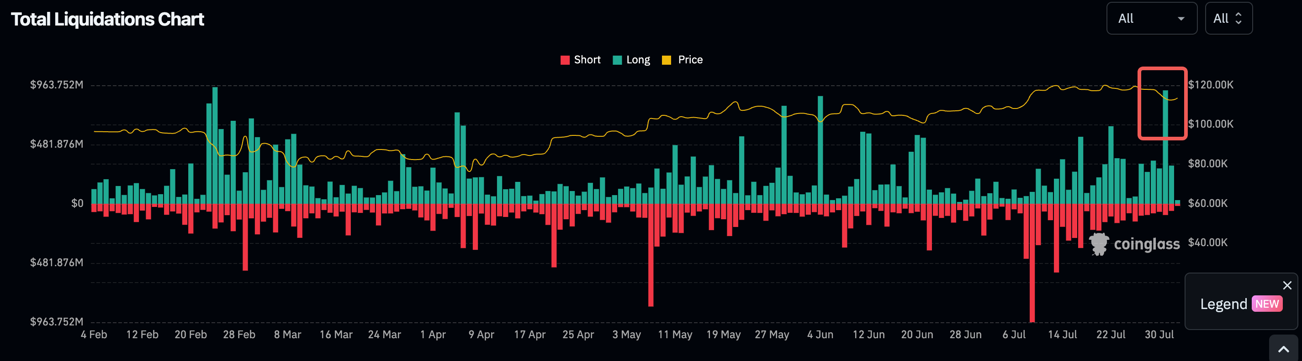

来源：彭博社

不出所料，BTC 与 ETH 上周均出现显著资金流出，BTC 在周四/周五出现 10 亿美元的流出，为年内单日最差表现之一，而 ETH 也结束了近一个月的连续净流入，在上周五流出 1.52 亿美元。

由于整体市场风险情绪降温，ETF 在上周五出现显著的资金流出

|  |  |
| --- | --- |
|  |  |

远侧投资者

整体而言，鉴于资金外流的速度和规模，市场表现其实已较预期稳定，而这也与 BTC 与 Altcoins 的市场深度明显提升有关。随著机构资金与专业投资者加入，次级市场流动性已有改善，避免了 ETF 推出前那种剧烈抛售的情况。

次级市场流动性的显著改善，是机构化进程的一个重要指标

|  |  |
| --- | --- |
|  |  |

来源：凯子

展望未来，市场目前处于一个微妙的关口，预期多空双方将陷入拉锯，短期内尚难分出胜负。多头阵营认为市场对非农就业数据过度反应，而空头则会指出，鉴于过去三个月的过热行情，这将是市场转向的初步信号。持续不断的关税消息与 Trump 日益激进的言论，势必进一步加剧市场杂讯，而随著夏季进入后段，整体交易活动减少，市场波动可能会被进一步放大。

我们预期短期内不会出现明确的方向性突破，本月价格走势也将较 7 月更为震荡。第四季度将十分关键，届时美联储会全面恢复运作，而关税与通胀的叠加效应也将开始对实体经济产生影响。在此背景下，我们认为现在是适度降低风险敞口的良机，以迎接忙碌的 9 月和年底。祝各位操作顺利，交易愉快！